MONT BLANC
Beton malowany, beton drukowany
5902409745214 | MONT BLANC NERO płytka 0,44m2
5902409745207 | MONT BLANC GRIGIO płytka 0,44m2
5902409745276 | MONT BLANC RUGGINE płytka 0,44m2
5902409745221 | MONT BLANC TERROSO płytka 0,44m2

Nazwa towaru | Wymiary płytki [cm] | Ilość w opakowaniu | Wymiary opak. [cm] | Waga opak. | Ilość opak. na palecie | Ilość opak. na warstwie | Waga palety [kg] + 20 kg | Wysokość palety [cm] + 15 cm paleta | Dostępne wzory
MONT BLANC | 54 x 13,8 x 2 | 0,44388 m2 (6 szt.) | 58,3 x 13,6 x H14,2 | 13 | 70 | 10 | 930 | 116 | Nero. Grigio, Ruggine, Terroso

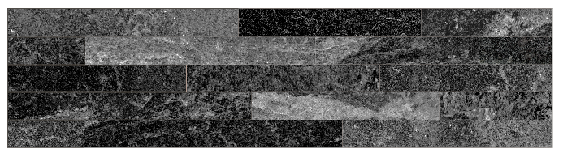
1 płytka wymiary:
540mm x 138mm x 20mm
--
powierzchnia 1 płytki: 0,54m x 0,138m
0,07398 m²
--
Opakowanie na 6 sztuki płytek
0,44388 m²
wymiary wewnętrzne opakowania:
555mm x 130mm - spód, H 138mm
--
wymiary zewnętrzne opakowania:
583mm x 136mm - spód, H 142mm
--
waga 1 płytki: 2,1 kg
--
waga opakowania (4 płytki + karton opakowanie):
13 kg
--
Receptura:
Beton z keramzytem + nadruk

WERSJE KOLORYSTYCZNE
MONT BLANC NERO
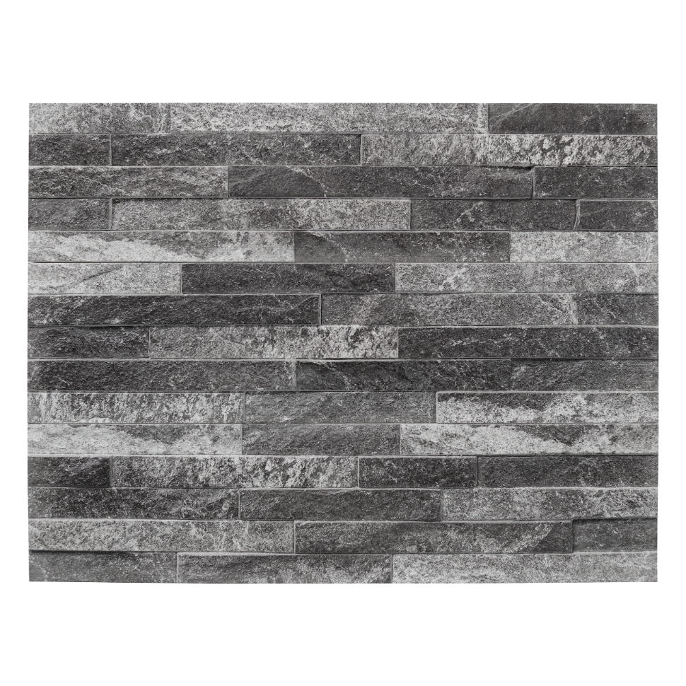

MONT BLANC GRIGIO
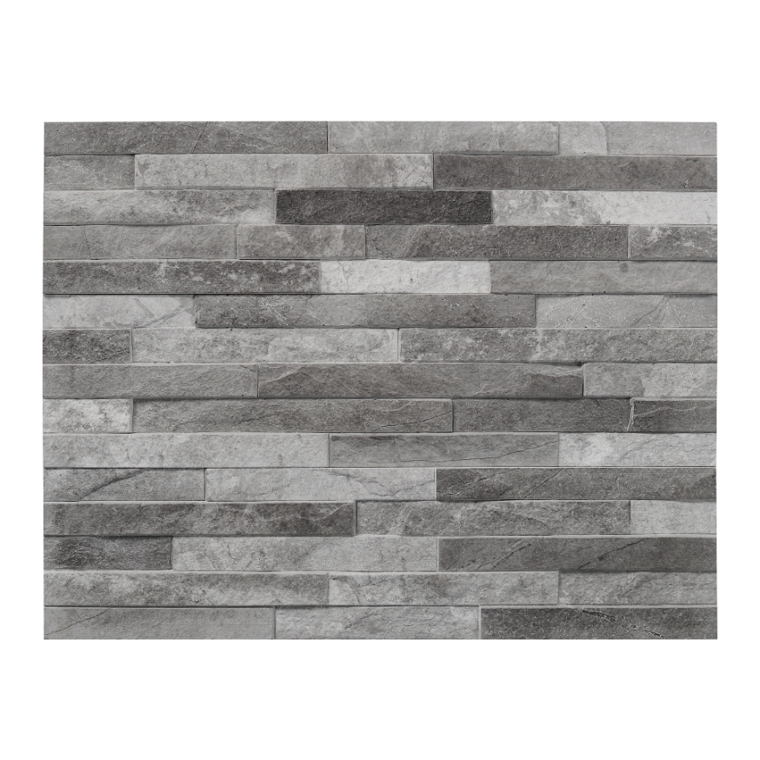
MONT BLANC RUGGINE
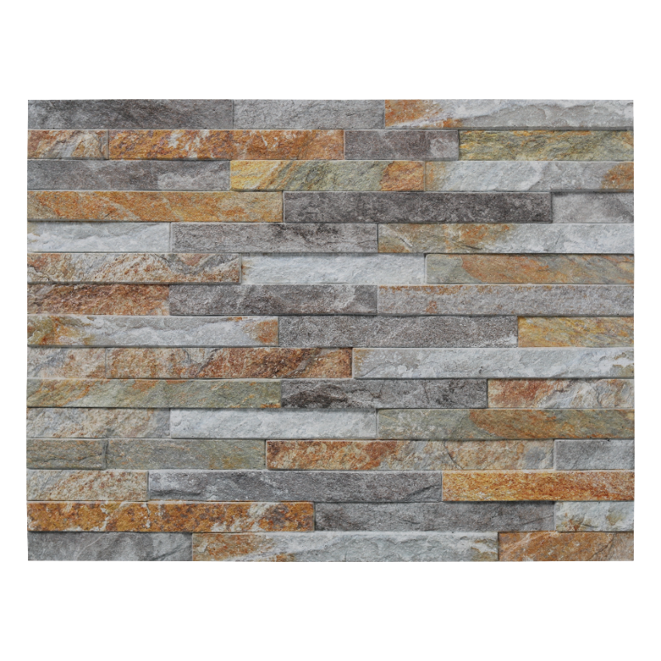
MONT BLANC TERROSO
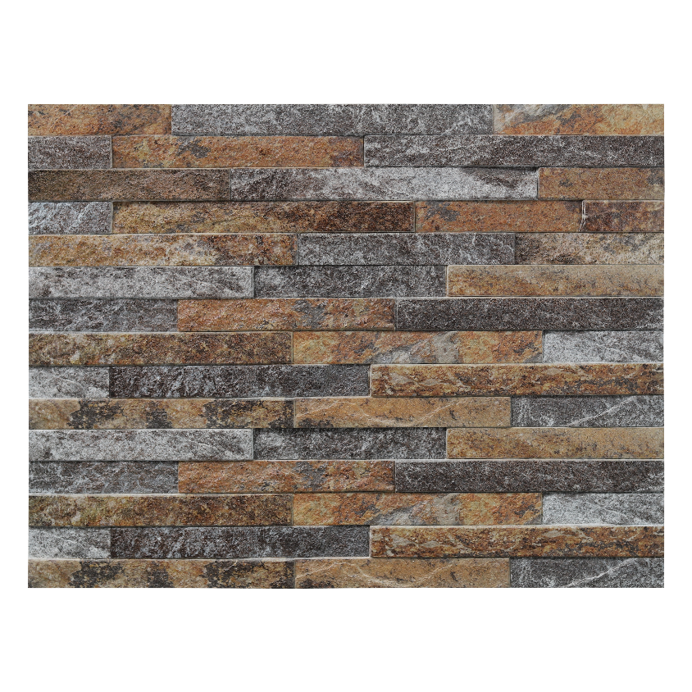
--
PALETYZACJA
10 opakowań na 1 warstwie palety
7 warstw na palecie
70 opakowań na palecie (31,07m²)
Waga z paletą: 930 kg

